OA Y CONTENIDOS CONCEPTUALES

CURSO | Séptimo básico
SEMANA | 9 (del 01 al 05 de Junio)
ASIGNATURA | Matemática
PROFESOR | Cynthia Arros seguel
UNIDAD | 1

OBJETIVO (S) DE APRENDIZAJE  OA. 1  Mostrar que comprenden la adición y sustracción de números enteros: resolviendo problemas en contextos cotidianos. | OBJETIVO (S) ESPECIFICO (S)  Resolver problemas de la vida cotidiana, utilizando el conjunto de los números enteros (Z).
CONTENIDO  - Conjunto Z (números enteros)  - Situaciones problemáticas | HABILIDADES  - Analizar  - Resolver problemas  - Argumentar y comunicar

Indicaciones
- A continuación se presenta el archivo 2, el cual consta de una guía de trabajo sobre números enteros y su aplicación a problemas de la vida cotidiana. No olvides que si tienes alguna dificultad para imprimir este documento, puedes resolverla en tu cuaderno con letra clara y legible y enviar las fotos a mi correo: cynthi_2308seguel@hotmail.com
- Si por algún motivo no tienes acceso a internet o no sabes enviar correos, puedes llevar el desarrollo de esta guía una vez que retomemos las clases presenciales, para que sea evaluada por la docente y retroalimentada en clases.
- Recuerda además que la nota de esta guía se promedia con la nota de la guía N° 4 de la Unidad 1 que ya fue enviada.

GUÍA N°3: Unidad 1
Objetivo (s) de la clase: Resolver problemas de la vida cotidiana, utilizando el conjunto de los números enteros (Z).
Nombre del Estudiante |  |  | Curso: 7 año A
Nombre del Estudiante |  |  | Fecha: Semana 9  (01 al 05 Junio)
Unidad: | 1 “Matemática en la vida cotidiana”
O.A.(s): | OA 1
Habilidades: | Analizar, resolver problemas, argumentar y comunicar.
Docente: | Cynthia Arros Seguel | Asignatura: | Matemática
Exigencia: 60% | Puntaje Ideal: 20 puntos | Puntaje nota 4.0: 12 ptos. | Puntaje Real: ____ ptos.
Instrucciones:
- Lee atentamente las indicaciones de lo que debes realizar en esta guía de trabajo antes de contestar.
- El tiempo de duración de esta guía es de 90 minutos o 1 clase.
- Y no olvides que si no puedes imprimirla, puedes resolverla en tu cuaderno de la asignatura, con letra clara y legible.
- Ordena correctamente los números positivos y negativos.

Preparación para la enseñanza
1) Lee y analiza atentamente el siguiente problema (habilidades: Analizar, resolver problemas)
“Carolina tiene una deuda con el banco de $24.000 y Sofía presenta una deuda de $16.000”
a) ¿Quién de las dos está en mejores condiciones económicas en relación al banco? ¿Por qué?
_______________________________________________________________
_______________________________________________________________
b) Escribe los números enteros correspondientes en la recta numérica que se presenta a continuación:

Apoyo conceptual
Conjunto Z (números enteros)

Cuando trabajes con el conjunto de los números enteros debes considerar lo siguiente:
- Los números negativos están ubicados a la izquierda de los números positivos.
- Al comparar dos enteros positivos será menor el de menor valor absoluto.
- Al comparar dos enteros negativos será menor el de mayor valor absoluto.
- Todo número positivo es mayor que un número negativo.
- Todo número positivo es mayor que cero.
- Todo número negativo es menor que un número positivo.
- Todo número negativo es menor que cero.

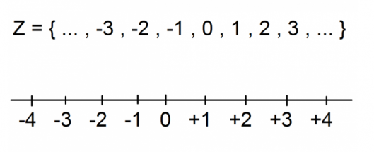

2) ACTIVIDAD:
A continuación lee atentamente los problemas que se plantean y contesta las preguntas: (Habilidades: Resolver problemas, argumentar y comunicar)

a) Andrea afirma que: “El número -34 es mayor que -35”
¿Están de acuerdo con María Isabel? ¿Por qué?
Datos y/o desarrollo:

Respuesta:

b) Si subes en un ascensor tres pisos desde el primer piso, luego subes 2, bajas 4 y finalmente subes 1, ¿en qué piso te encuentras?
Datos y/o desarrollo:

Respuesta:

c) Carlos y Claudia juegan a tirar dos tipos de dados, uno rojo que le otorga puntos a favor y uno negro que representa los puntos en contra. Al terminar sus seis jugadas estos son sus resultados.
Carlos Claudia
N° de jugada | Puntos a favor | Puntos en contra |  | N° de jugada | Puntos a favor | Puntos en contra
1 | 6 | 4 |  | 1 | 3 | 3
2 | 3 | 6 |  | 2 | 5 | 4
3 | 2 | 5 |  | 3 | 4 | 2
4 | 4 | 1 |  | 4 | 6 | 1
5 | 2 | 2 |  | 5 | 5 | 5
6 | 6 | 4 |  | 6 | 1 | 6
Total |  |  |  | Total

- Calculen el total de puntos de cada amigo a través de una recta numérica. Tomando como punto de partida el cero y representando los puntos a favor como avances en la recta numérica y los puntos en contra como retrocesos en la recta numérica.

Ejemplo para Carlos en la primera jugada: 6 puntos a favor y 4 puntos en contra.

¿Quién es el ganador del juego? ¿Por qué?
____________________________________________________________________________________________________________________________________________________________________________________________________________________________________________________________
Queridos apoderados y estudiantes:
En las circunstancias que vivimos como país, y entendiendo que todos tenemos distintas realidades en nuestros hogares, quisiera enfatizar en la importancia de continuar con el proceso educativo de nuestros niños y niñas. Es por esto que como docente, confío en su honestidad y adjunto una hoja con el solucionario de la guía, para que una vez que la hayas terminado, puedas comparar tu respuesta.
Si tienes todo bien, ¡Felicitaciones!
Y si te equivocaste, conocerás donde estuvo tu error. Felicitaciones por tu honestidad. Y no olvides que tú eres capaz.

Pauta de corrección Guía N°3: Unidad 1

N° Pregunta | Respuesta correcta | Puntaje
1 | a) Si bien ambas tienen una deuda, quien está en mejores condiciones económicas es Sofía, ya que su deuda es menor a la de Carolina.  b) 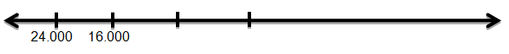 | 8 puntos/ 2 puntos cada respuesta.
2 | a) 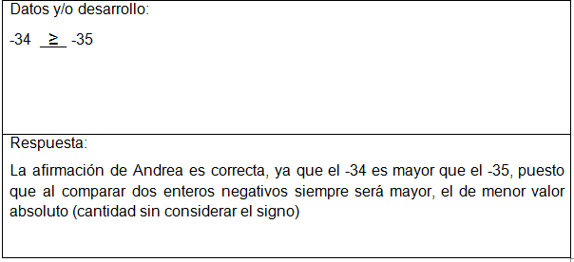  b) 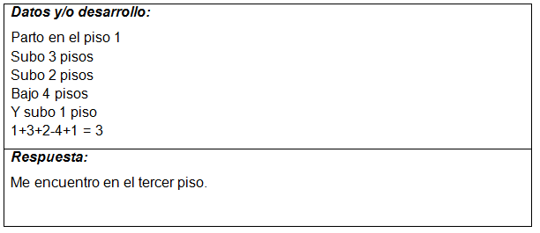  C) El ganador del juego es Claudia, quien obtiene como resultado 3 puntos a favor, mientras que Carlos obtiene 1 punto a favor. | 12 puntos/ 4 cada respuesta
Puntaje Total |  | 20 Puntos

Instrucciones de envío y evaluación:
- Se solicita a los apoderados enviar fotografías de las guías resueltas al correo de la docente: cynthi_2308seguel@hotmail.com
- Si no puede imprimir las guías, o no tiene acceso a internet, está la posibilidad de desarrollarlas en el cuaderno del estudiante con letra clara y legible y traerlas una vez que se retomen las clases presenciales.
- La guía será revisada por la docente y llevará una nota de proceso, la cuál será promediada con la nota de la guía N°4 de la Unidad 1, que fue enviada anteriormente.
- Se adjunta escala de notas, de acuerdo al puntaje obtenido en la guía, con un 60% de exigencia:
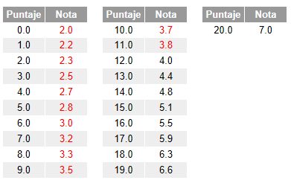

TAREA 7° Básico
Nombre alumno :
Docente : | Cynthia Arros Seguel
Asignatura : | Matemática
Semana : | 9 (01 al 05 Junio)

- Cómo tarea te desafío a realizar las siguientes actividades.



Resuelve las actividades de la página 12 de tu texto de estudio año 2020 (cuadernillo de ejercicios). No olvides anotar tus respuestas en el texto.

Corrección tarea 7° (SEM9)

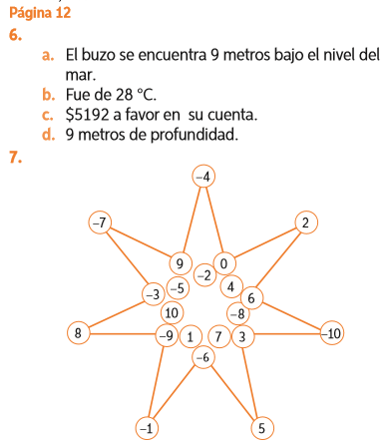

Instrucciones de envío y evaluación:
- Se solicita a los apoderados enviar fotografías de la tarea resuelta al correo de la docente: cynthi_2308seguel@hotmail.com
- Si no puede imprimir las guías, o no tiene acceso a internet, está la posibilidad de desarrollarlas en el cuaderno del estudiante con letra clara y legible y traerlas una vez que se retomen las clases presenciales. No olvides trabajar con lápiz grafito.

